金属晶体导学案
课程内容：金属键定义.成键微粒.本质.特征.影响因素;金属晶体定义.类别.结构.性质
1. 学习目标
⑴理解金属键的概念、本质和特征，了解影响金属键强弱的因素.
⑵能用金属键理论解释金属的导电性、导热性、延展性等典型性质.
⑶了解晶体、晶胞的概念，能借助模型说明常见金属晶体中晶胞的构成，并能用均摊法分析晶胞组成.
2.重 点
⑴金属键的概念、本质和特征.
⑵金属晶体的结构特点，如面心立方堆积、体心立方堆积和六方最密堆积等.
⑶金属的物理性质与金属键、金属晶体结构之间的关系.
3.难 点
⑴金属键的形成过程及自由电子在其中的运动规律.
⑵根据原子排列方式判断金属晶体的结构类型.
⑶从微观角度解释金属的导电性、导热性、延展性以及熔点、硬度等物理性质.
4.核心素养
⑴宏观辨识与微观探析：能从宏观角度认识金属的物理性质，如导电性、导热性、延展性等，并能从微观角度理解金属键和金属晶体结构对这些性质的影响.
⑵证据推理与模型认知：通过对金属键和金属晶体结构模型的学习，培养运用模型解释化学现象和解决问题的能力，如利用均摊法分析晶胞组成等，同时能根据相关证据推理金属性质与结构之间的关系.
⑶科学探究与创新意识：通过探究金属键与金属晶体的性质，提高科学思维能力，培养创新意识，如设计实验探究金属的导电性等.
⑷科学态度与社会责任：了解金属键和金属晶体在生活、生产中的应用，认识化学学科对社会发展的重要贡献，培养科学态度和社会责任感，如关注金属腐蚀问题及防护措施等.
第一部分：课业知识精讲
一、金属键
1. 定义：金属 离子和 之间的强烈相互作用称为金属键。在金属晶体中，金属原子 价电子形成金属 离子，这些价电子不再固定于某个金属阳离子，而是在整个晶体中 运动，形成“ ”，金属阳离子与“电子气”之间的 作用就是金属键。
2. 成键粒子：金属 离子和 .
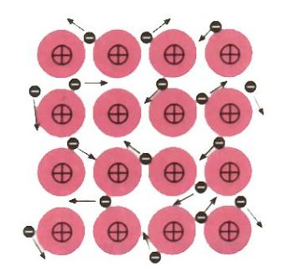
3. 本质：是一种 作用，包括金属阳离子与自由电子之间的静电 作用，以及自由电子之间、金属阳离子之间的静电 作用，当 力与 力达到平衡时，形成稳定的 结构。
4. 特征
⑴电子气：电子气不属于某个特定 阳离子，可在整块固态金属中 .
⑵无方向性：金属键的形成不依赖于电子云的重叠方向，与离子键和共价键 同，它没有固定的方向要求，使得金属原子在晶体中可以相对 地排列。
⑶无饱和性：一个金属阳离子周围可以吸引尽可能多的 电子，不局限于某个固定数目，因此金属原子可以在空间以多种方式堆积形成晶体。
5. 影响金属键强弱的因素
⑴金属阳离子半径：阳离子半径越 ，对自由电子的吸引力越 ，金属键越 ，金属性越 。例如，Cs、Rb、K、Na、Li，原子半径依次 ，金属键强度：Cs
Rb K Na Li，熔点：Cs Rb K Na Li、硬度： <
< < < 。同主族从上到下金属原子半径逐渐 ，金属键逐渐
，金属性逐渐 。
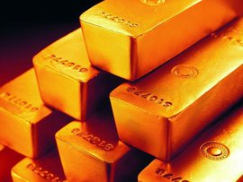
⑵价电子数：价电子数越 ，自由电子越 ，金属键越 ，金属性越 。例如：
< < ，铝、镁的价电子数多于钠，其金属键更 。
二、金属晶体
1. 定义：金属晶体是由金属 离子和 电子通过
结合而成的晶体。除 外，在常温下金属单质都是晶体。
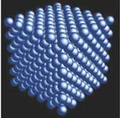
2. 类别：金属 和 都是金属晶体。
3. 金属晶体的结构特点
⑴紧密堆积：如同硬球紧密堆积，金属 在晶体中尽可能紧密排列，以 体系能量，形成多种堆积方式，如：
堆积、 堆积、 堆积和 堆积等。
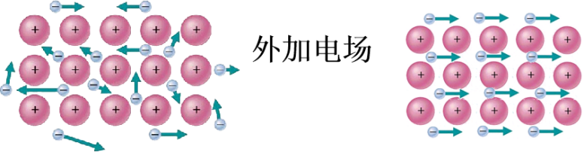
⑵配位数：指一个金属原子 、 的金属原子数目。不同堆积方式配位数不同，如简单立方堆积配位数为 ，体心立方堆积配位数为 ，面心立方最密堆积和六方最密堆积配位数均为 。
4. 金属晶体的物理性质
⑴导电性：金属晶体中的
电子在外加电场作用下 移动形成 ，所以金属具有良好 性。温度升高时，金属阳离子振动 ，阻碍自由电子定向移动，电阻 ，导电性 。
⑵导热性：自由电子在热的作用下与金属 离子频繁碰撞，将热量快速传递，使金属晶体有良好 性，热导率一般较 。
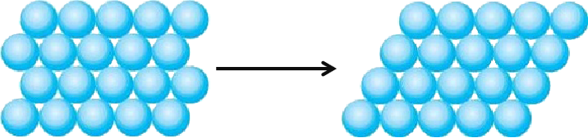
⑶延展性：当金属受外力作用时，原子层相对滑动，金属键 断裂，排列方式 ，电子气起类似润滑剂作用，使金属有良好 性。合金中因掺入其他原子，层间滑动困难，延展性 、硬度 .
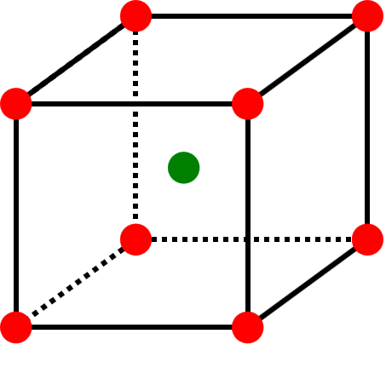
⑷熔点和硬度：金属键越强，金属晶体的熔点越 、硬度越 。例如，钨（W）的金属键很 ，其熔点高达 3410℃，硬度也较大；而钠（Na）的金属键较 ，熔点较
（97.81℃），硬度较 。在已知金属元素中， 是最硬的金属。
5.金属晶体晶胞的四种堆积方式
①简单立方晶胞：由 个顶点原子构成，原子位于晶胞的 ，晶胞内部无其他原子。如金属 采用简单立方堆积方式，其晶胞中原子个数为 ；简单立方堆积的空间利用率为 。
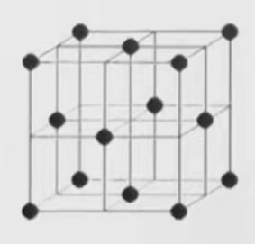
②体心立方晶胞：除 个顶点原子外，晶胞体心还有 个原子。如碱金属 等金属晶体采用这种结构，晶胞中原子个数为 。体心立方堆积的空间利用率为 。
③六方晶胞： 个顶点、 个面心、 个原子在晶胞内部。如
等。晶胞中原子个数为 。六方最密堆积的空间利用率为 。
④面心立方晶胞：在 个顶点和 个面心均有原子均匀分布。金属 等属于面心立方最密堆积，晶胞中原子个数为 。面心立方堆积的空间利用率为 。
第二部分：重点专题突破
专题一：金属键的概念、特征、本质
① 下列关于金属键的说法正确的是（ ）
A. 金属键是金属阳离子和自由电子之间的静电引力 B. 金属键有方向性和饱和性
C. 金属键是金属阳离子和自由电子之间的强烈相互作用 D. 金属键只存在于金属单质中
② 下列关于金属键的叙述中，不正确的是（ ）
A. 金属键是金属阳离子与“自由电子”间的相互作用
B. 金属键无方向性和饱和性
C. 金属键是带异性电荷的金属阳离子和自由电子间的强烈相互作用，实质是一种电性作用
D. 金属键可以看作许多原子共用许多电子所形成的强烈的相互作用，所以与共价键类似，也有方向性和饱和性
③ 下列关于金属键的叙述中，不正确的是（ ）
A. 金属键是金属阳离子和自由电子这两种带异性电荷的微粒间的强烈相互作用，其实质与离子键类似，也是一种电性作用
B. 金属键可以看作是许多原子共用许多电子所形成的强烈的相互作用，所以与共价键类似，也有方向性和饱和性
C. 金属键是金属阳离子和自由电子间的相互作用，故金属键无饱和性和方向性
D. 构成金属键的自由电子在整个金属内部的三维空间中做自由运动
专题二：金属键的强弱比较
① 下列金属中，金属键最强的是（ ）
A. Na B. Mg C. Al D. K
② 下列金属中金属键最弱的是（ ）
A. Li B. Na C. K D. Rb
③ 下列金属晶体中，金属离子和自由电子的相互作用最弱的是（ ）
A. 钠 B. 钾 C. 镁 D. 铝
专题三：金属键对金属性质的影响
① 下列性质中，不能用金属键理论解释的是（ ）
A. 导电性 B. 导热性 C. 延展性 D. 氧化性
② 金属晶体中金属离子与自由电子之间的强烈相互作用叫金属键。金属键越强，其金属的硬度越大，熔、沸点越高。据研究表明，一般地，金属原子半径越小，价电子数越多，则金属键越强。由此判断下列说法正确的是（ ）
A. 镁的硬度大于铝 B. 镁的熔、沸点低于钙
C. 镁的硬度大于钾 D. 钙的熔、沸点低于钾
③ 用金属键理论解释金属具有良好导电性、导热性和延展性的原因。

专题四：金属晶体的概念与结构
① 下列物质属于金属晶体的是（ ）
A. 金刚石 B. 氯化钠 C. 铜 D. 干冰
② 下列有关金属晶体的堆积模型的说法正确的是（ ）
A. 金属晶体中的原子在二维空间有三种放置方式
B. 金属晶体中非密置层在三维空间可形成两种堆积方式，其配位数都是 6
C. 镁型堆积和铜型堆积是密置层在三维空间形成的两种堆积方式，其配位数都是 12
D. 金属晶体中的原子在三维空间的堆积有多种方式，其空间利用率相同
③ 关于金属晶体的体心立方堆积的结构型式的叙述中，正确的是（ ）
A. 晶胞是六棱柱 B. 与单质I₂堆积方式相同
C. 每个晶胞中含 4 个原子 D. 配位数为 8
专题五：金属晶体的堆积方式与配位数
① 金属钾的晶胞结构为体心立方堆积，钾原子的配位数为______。
② 已知某金属晶体的简单立方堆积的晶胞结构，金属原子位于晶胞的顶点，该金属原子的配位数为______。
③ 金属晶体的堆积方式、空间利用率和配位数关系错误的是（ ）
A. 钋 Po——简单立方堆积——52%——6
B. 钠 Na——体心立方堆积——68%——8
C. 锌 Zn——六方最密堆积——74%——12
D. 银 Ag——面心立方最密堆积——74%——8
专题六：金属晶体的堆积方式及晶胞参数计算
① 金属铁的晶胞为体心立方晶胞，晶胞边长为a pm，铁原子半径为r pm。求铁原子半径r与晶胞边长a的关系 。
② 金属晶体的常见晶胞结构有a六方晶胞、b面心立方晶胞、c体心立方晶胞三种，其结构内金属原子个数比为 。
③ 金属铜采用面心立方最密堆积，其晶胞中含有的铜原子数为_____________。
第三部分：课后专项训练
一、选择题
1. 金属键的本质是（ ）
A. 金属阳离子和自由电子之间的静电引力
B. 金属阳离子和自由电子之间的静电斥力
C. 金属阳离子和自由电子之间的强烈相互作用
D. 金属原子和自由电子之间的强烈相互作用
2. 已知铜为面心立方晶胞，铜原子的半径为r，晶胞边长为a，则r与a的关系为（ ）
A. r=√2a/4 B. r=√3a/4 C. r=√2a/2 D. r=a/2
3. 金属晶体的形成是因为晶体中存在（ ）
A. 金属离子间的相互作用 B. 金属原子间的相互作用
C. 金属离子与自由电子间的相互作用 D. 自由电子间的相互作用
4. 下列关于金属键的叙述中，不正确的是（ ）
A. 金属键没有方向性和饱和性
B. 金属键中的电子属于整块金属
C. 金属键是金属阳离子和自由电子之间的相互作用
D. 金属键是金属阳离子和自由电子之间的静电吸引作用
5. 金属具有延展性的原因是（ ）
A. 金属原子半径较大，价电子较少
B. 金属受外力作用变形时，金属阳离子与自由电子间仍保持较强烈作用
C. 金属中大量自由电子受外力作用时，运动速度加快
D. 自由电子受外力作用时能迅速传递能量
6. 下列关于金属晶体的叙述中，正确的是（ ）
A. 温度越高，金属的导电性越强
B. 金属晶体中自由电子专属于某个金属离子
C. 金属晶体中金属离子以紧密堆积的方式排列
D. 金属晶体的熔点和硬度都很高
7. 下列晶体中，金属阳离子与自由电子间的作用最强的是（ ）
A. Na B. Mg C. Al D. K
8. 对于金属晶体的体心立方密堆积的晶胞，下列说法正确的是（ ）
A. 晶胞中原子的配位数为 6 B. 晶胞中含有 2 个原子
C. 晶胞的空间利用率为 68% D. 晶胞的棱长为2r（r 为原子半径）
9. 已知某金属晶体的晶胞A原子位于顶点，B原子位于面心，则该金属晶体的化学式为（ ）
A. A₃B B. AB₃ C. A₂B₃ D. A₃B₂
10. 下列关于金属晶体导电的叙述中，正确的是（ ）
A. 金属晶体阳离子的相互碰撞导电
B. 在外加电场作用下，金属晶体内的金属阳离子相对滑动
C. 在外加电场作用下，自由电子在金属晶体内发生定向移动
D. 温度越高导电性越强
11. 金属晶体堆积密度大，原子配位数高，能充分利用空间的原因是（ ）
A. 金属原子的价电子数少 B. 金属晶体中有自由电子
C. 金属原子的原子半径大 D. 金属键没有方向性和饱和性
12. 下列有关金属晶体的说法中不正确的是（ ）
A. 金属晶体是一种“巨分子” B. “电子气”为所有原子所共用
C. 简单立方堆积的空间利用率最低 D. 体心立方堆积的空间利用率最高
13. 下列关于金属晶体的性质叙述正确的是（ ）
A. 熔点都很高 B. 最外层电子数少于 3 个的都是金属
C. 都是电和热的良导体 D. 都能与酸反应产生氢气
14. 金属钠晶体为体心立方晶胞，实验测得钠的密度为 ρ g/cm³，钠的相对原子质量为 M，阿伏伽德罗常数为 Nₐ，则钠原子的半径为（ ）
A. √3 *（³√M/2Nₐ*ρ）/4 cm B. √3 *（³√3M/2Nₐ*ρ）/4 cm
C. √3 *（³√4M/Nₐ*ρ）/4 cm D. √3 *（³√2M/Nₐ*ρ）/4 cm
15. 关于金属键和离子键，下列说法中错误的是（ ）
A. 都没有方向性和饱和性 B. 都属于电性作用
C. 金属键能存在于金属单质中，离子键不能存在于单质中 D. 金属键强于离子键
16. 下列金属的熔沸点高低顺序正确的是（ ）
A. Li＞K＞Na＞Rb B. Al＞Mg＞Na C. Hg＞Zn＞Au D. W＞Fe-Al合金>Fe
17. 金属晶体中金属原子有三种常见的堆积方式：六方最密堆积、面心立方最密堆积和体心立方堆积。则甲、乙、丙三种结构单元内金属原子的个数比为（ ）
A. 3:2:1 B. 1:2:1 C. 9:8:4 D. 21:14:9
18. 某金属晶体的晶胞为面心立方结构，已知该晶体的密度为 ρ g/cm³，晶胞边长为 a cm，则阿伏伽德罗常数的值为（ ）
A. 2M/ρa³ B. 4M/ρa³ C. M/ρa³ D. M/2ρa³
19. 下列有关金属晶体的说法正确的是（ ）
A. 常温下都是晶体 B. 最外层电子数少于 4 个的都是金属
C. 任何状态下都有延展性 D. 都能导电、传热
20. 某金属晶体的晶胞为体心立方结构，已知该晶体的密度为 ρ g/cm³，晶胞边长为 a cm，则阿伏伽德罗常数的值为（ ）
A. 2M/ρa³ B. 4M/ρa³ C. M/ρa³ D. M/2ρa³

